PERENCANAAN KAWASAN KULINER DENGAN KONSEP WATERFRONT
DI KOTA SAMARINDA

Nur Indra Saptoadi¹⁾, Rusdi Doviyanto, ST., MT²⁾, Wardhana, ST., M.Si³⁾
¹⁾Mahasiswa Program Studi Arsitektur Fakultas Teknik, Universitas 17 Agustus 1945 Samarinda
²⁾Dosen Program Studi Arsitektur Fakultas Teknik, Universitas 17 Agustus 1945 Samarinda
³⁾Dosen Program Studi Arsitektur Fakultas Teknik, Universitas 17 Agustus 1945 Samarinda
Jl. Ir. H. Juanda No. 80 Samarinda, Kalimantan Timur, Indonesia
ramayamail9@gmail.com

ABSTRAK

Kuliner adalah hasil olahan yang berupa masakan. Masakan tersebut berupa lauk pauk, makanan (penganan), dan minuman. Karena setiap daerah memiliki cita rasa kuliner tersendiri, maka tak heran jika Kota Samarinda yang dihuni oleh berbagai macam suku memiliki kuliner yang berbeda-beda. Berdasarkan itu maka perlunya merencanakan suatu kawasan kuliner di Kota Samarinda dengan menjadikan Sungai Mahakam sebagai brand dari kawasan itu. Bagaimanakah rumusan konsep perencanaan kawasan kuliner dengan konsep waterfront yang dapat mencitrakan fungsi suatu kawasan dengan penerapan arsitektur waterfront. Berdasarkan rumusan masalah yang dikemukankan diatas, maka tujuan yang ingin dicapai dari perencanaan kawasan kuliner dengan konsep waterfront ini adalah untuk menyediakan suatu kawasan kuliner sebagai tempat makan, berkumpul, bersantai dan bersenang-senang pada daerah tepi air. Dalam melakukan pendekatan perancangan ada beberapa tahapan penelitian studi yang harus dilakukan antara lain pendekatan tipologi objek, pendekatan tematik, pendekatan analisis tapak dan lingkungan. Metode pengumpulan data yang dilakukan dalam perencanaan ini menggunakan beberapa metode yaitu sebagai berikut studi literatur, wawancara, pengamatan langsung. Dari hasil penelitian ini terciptanya suatu perencanaan kawasan kuliner dengan konsep bangunan dan kawasan open space, sehingga desain arsitektur yang dihasilkan akan mengedepankan Sungai Mahakam sebagai brand dari kawasan kuliner dengan konsep waterfront tersebut.

Kata kunci : kuliner, sungai, kawasan tepi air

ABSTRACT

Culinary is the result of processed foods. The cuisine is in the form of side dishes, food (snacks), and drinks. Because each region has its own culinary taste, it is no wonder that Samarinda City, which is inhabited by various kinds of tribes, has different cuisines. Based on that, the need to plan a culinary area in the city of Samarinda by making the Mahakam River as a brand from the region. What is the formulation of the concept of planning a culinary area with the concept of a waterfront that can imitate the function of an area with the application of waterfront architecture. Based on the formulation of the problems raised above, the goal to be achieved from planning the culinary area with this waterfront concept is to provide a culinary area as a place to eat, gather, relax and have fun on the waterfront area. In carrying out the design approach, there are several stages of study research that must be carried out, including object typology approach, thematic approach, site and environmental analysis approach. Data collection methods carried out in this planning use several methods, namely the following literature studies, interviews, direct observation. From the results of this study the creation of a culinary area planning with the concept of building and open space area, so that the resulting architectural design will put forward Mahakam River as a brand of culinary area with the concept of waterfront.

Keywords: culinary, river, waterfront area

Pendahuluan
Kuliner adalah hasil olahan yang berupa masakan. Masakan tersebut berupa lauk pauk, makanan (penganan), dan minuman. Karena setiap daerah memiliki cita rasa tersendiri, maka tak heran jika setiap daerah memiliki tradisi kuliner yang berbeda-beda. Di Kota Samarinda memiliki beraneka ragam kuliner, mulai dari makanan daerah hingga jajanan atau cemilan-cemilan.Keanekaragaman makanan yang ada ini berasal dari beragamnya suku-suku yang ada di Kota Samarinda seperti nasi kuning yang berasal dari suku banjar, nasi pecel yang berasal dari suku jawa serta nasi padang yang berasal dari padang dan masih banyak lagi.
Dan tren yang berkembang sekarang adalah banyaknya kendaraan yang menjajakan makanan seperti food truck dan mobil pick up maupun minibus yang telah dimodifikasi sedemikian rupa untuk dapat menjadi dapur keliling. Keberadaan food truck ini menjadi keunikan tersendiri dari sebuah industri perkulineran yang ada di Samarinda, serta keragaman dari menu-menu makanan yang mereka hidangkan mulai dari jajanan-jajanan pasar, makanan tradisional hingga makanan internasional hasil olahan dan cita rasa mereka sendiri.
Dari kuliner yang beragam ini menjadi daya pikat tersendiri untuk masyarakat khususnya warga Kota Samarinda yang suka mencoba hal baru, termasuk makanan. Hal ini menjadi kombinasi yang sempurna dalam perdagangan kuliner di Kota Samarinda.
Kondisi tersebut menimbulkan gagasan untuk menciptakan suatu kawasan kuliner yang siap kapan saja untuk memenuhi kebutuhan orang banyak dan untuk melepaskan penat maupun untuk wadah berkumpul dan bersenang-senang yang berada di kawasan tepi air. Dan kawasan kuliner dengan konsep waterfront adalah solusi yang tepat karena memiliki daya tarik tersendiri sebagai kawasan kuliner dengan konsep waterfrontnya yang membuat orang-orang dapat menikmati makanannya sambil bersantai dengan suasana di tepi air.
Berdasarkan hal ini, maka perlunya merencanakan suatu kawasan kuliner yang menarik dengan konsep waterfrontnya sehingga tercipta estetika yang menarik sebagai tempat berkumpul, bersantai dan wadah mencari makan bagi masyarakat, khususnya warga Samarinda. UNTUK RUMUSAN MASALAH PADA PENELITIAN INI, YAITU Bagaimanakah rumusan konsep perencanaan kawasan kuliner dengan konsep waterfront yang dapat mencitrakan fungsi suatu kawasan dengan penerapan arsitektur waterfront.
Berdasarkan rumusan masalah yang dikemukankan diatas, maka tujuan yang ingin dicapai dari perencanaan kawasan kuliner dengan konsep waterfront ini adalah untuk menyediakan suatu kawasan kuliner sebagai tempat makan, berkumpul, bersantai dan bersenang-senang pada daerah tepi air.

Metode Penelitian
Dalam melakukan pendekatan perancangan ada beberapa tahapan penelitian studi yang harus dilakukan antara lain:
- Pendekatan Tipologi Objek
Pendekatan terhadap objek rancangan melalui aspek tipologi history, bentuk dan fungsi.
- Pendekatan Tematik
Pendekatan ini mengacu pada tema “Arsitektur Lansekap”.
- Pendekatan Analisis Tapak dan Lingkungan
Pendekatan ini perlu dilakukan analisis tapak yang akan digunakan beserta lingkungan sekitar.

Metode pengumpulan data yang dilakukan dalam perencanaan ini menggunakan beberapa metode yaitu sebagai berikut :
- Studi Literatur, yaitu Mengumpulkan data-data melalui buku-buku, jurnal, dan internet serta mempelajari studi komparasi dengan membandingkan objek-objek yang memiliki dan mendekati fungsi dan tema yang sama.
- Wawancara, yaitu Mengumpulkan data dengan narasumber dan berkonsultasi langsungdengan dosen.
- Pengamatan langsung, yaitu Melakukan observasi langsung pada lokasi objek perancangan.

Kerangka Pikir
Perlunya merencanakan suatu kawasan kuliner yang menarik dengan konsep waterfrontnya sehingga tercipta estetika yang menarik sebagai tempat berkumpul, bersantai dan wadah mencari makan bagi masyarakat, khususnya warga Samarinda.

Bagaimanakah rumusan konsep perencanaan kawasan kuliner dengan konsep waterfront yang dapat mencitrakan fungsi suatu kawasan dengan penerapan arsitektur waterfront?

Metode Pengumpulan Data dan Metode Analisa

Terbentuknya konsep perencanaan suatu kawasan kuliner dengan daya pikat konsep waterfrontnya untuk memenuhi kebutuhan masyarakatsebagai tempat makan, berkumpul, bersantai dan bersenang-senang pada daerah tepi air.
Merencanakan suatu kawasan kuliner sebagai area makan dengan daya pikat konsep waterfrontnya yaitu dengan pendekatan arsitektur landscape untuk menonjolkan keunggulan dari view sungai makaham itu sendiri.

Analisa Perancangan

Konsep Desain

Tinjauan Waterfront
Pengembangan kawasan tepian air(waterfront development) merupakan trend yang melanda kota-kota besar dunia sejak tahun 80-an, dan tampak masih akan digemari sampai dasawarsa mendatang. Beberapa hal yang menjadi kunci keberhasilan waterfront development adalah dibangkitannya kembali kenangan lama, akan kota yang didominasi oleh kegiatan perairan, kemudahan pencapaian karena lokasinya yang dekat dengan pusat kota.Perkembangan sebuah wilayah memang bisa saja membuat daerah di tepian air bertumbuh menjadi kota pesisir (waterfront city). Dengan konsep waterfront development maka daerah di tepian laut, sungai dan danau bisa saja dikembangkan secara sengaja menjadi kota pesisir.
Tidak semua wilayah dapat disebut sebagai waterfront city (kota pesisir). Hal ini karena ada beberapa kriteria yang yang harus dipenuhi untuk bisa disebut sebagai kota pesisir. Berikut beberapa kriteria waterfront city tersebut.
- Berada di daerah tepian perairan besar seperti laut, sungai danau, dan lainnya.
- Punya pemandangan utama dan dominan ke arah perairan
- Umumnya merupakan wilayah yang berwujud pelabuhan, perdagangan, pariwisata dan permukiman.
- Karena kurangnya lahan, maka pembangunan waterfront city bergerak ke arah vertikal-horisontal
- Karena berada di tepian perairan maka waterfront city mempunyai fungsi sebagai tempat rekreasi, industri, pelabuhan dan permukiman.
Berdasarkan Peraturan Daerah No. 2 Tahun 2014 tentang Rencana Tata Ruang Wilayah Kota Samarinda periode 2014-2034, Kota Samarinda mempunyai tujuan penataan ruang adalah untuk mewujudkan Kota Samarinda menjadi Kota Tepian yang berbasis perdagangan, jasa dan industri yang maju, berwawasan lingkungan dan hijau, serta mempunyai keunggulan daya saing untuk meningkatkan kesejahteraan masyarakat. Adapun konsep Kota Tepian yang dimaksudkan adalah kata Tepian yang tidak hanya menjadi Semboyan Kota Samarinda yang merupakan akronim dari Teduh, Rapi, Aman dan Nyaman tetapi juga cerminan dari Kota Samarinda yang terletak di daerah tepi sungai, yaitu bagian yang berbatasan langsung dengan air. Oleh karena itu, konsep Waterfront City Development yaitu pengembangan daerah tepian Sungai Mahakam dan anak sungainya untuk menjadi area pariwisata menjadi salah satu kawasan prioritas (strategis) pengembangan Kota Samarinda ke 20 tahun mendatang yang berbasis pada perdagangan, jasa dan industri yang maju, berwawasan lingkungan dan hijau, serta mempunyai keunggulan daya saing.

Hasil dan Pembahasan
Untuk menentukan aktifitas yang ada pada kawasan kuliner ini, pertama-tama yang harus dilakukan adalah menentukan pelaku/pengguna pada kawasan ini. Pelaku/pengguna ini antara lain :

Direktur
- Manajer Operasional
- Supervisor
- Kepala Bagian Pemasaran
- Kepala Bagian Personalia
- Kepala Bagian Keuangan
- Admin
- Akunting
- Teknisi
- Cleaning Service
- Security
- Tukang Parkir
- Pengunjung

Dari analisa pelaku/pengguna dan aktifitas serta dari pola aktifitas, disini kita dapat melihat kebutuhan ruang yang dibutuhkan berdasarkan aktifitas mereka. Kebutuhan ruang yang dibutuhkan antara lain :

- Area Parkir
- Ruang Direktur
- Ruang Rapat
- Ruang Manajer Operasional
- Ruang Supervisor
- Ruang Kepala Bagian Pemasaran
- Ruang Kepala Bagian Personalia
- Ruang Kepala Bagian Keuangan
- Ruang Admin
- Ruang Akunting
- Ruang Teknisi
- Ruang Cleaning Service + Janitor
- Pos Keamanan
- Area Kuliner Besar
- Area Kuliner Kecil
- Area Pedagang PKL
- Area Foodtruck
- Area Makan Indoor
- Area makan Outdoor Tangga
- Area Makan Outdoor
- Area Duduk & Pedestrian
- Area Makan Terapung
- Musholla
- Ruang Wudhu
- Ruang Laktasi
- Toilet Pria
- Toilet Wanita
- Toilet Difabel
- Ruang Genset
- Instalasi Pengolahan Air Limbah (IPAL)
- Tempat Pembuangan Sementara (TPS)

Berdasarkan hasil analisa besaran ruang, total luas besaran ruang dari kebutuhan ruang kawasan kuliner dengan konsep waterfront dari tabel besaran ruang adalah :
(LUAS 1) : 11.342m²
- Luas Ruang Non-Struktural (LUAS 2)
Parkir Bus : 269 m²
Parkir Foodtruck : 200 m²
Area Makan Terapung & Dermaga, kap : 306 m²
Area PKL : 112 m²
Area Makan Outdoor : 1.008 m²
Area Duduk & Pedestrian : 1.008 m²
: 2.903 m²

- LUAS 1 - LUAS 2 = LUAS 3
11.342 m²- 2.903 m² = 8.439 m²
- SIRKULASI HUBUNGAN ANTAR RUANG 30 %
8.439 x 30 % = 2.531,7 m²
- TOTAL LUAS KESELURUHAN
8.439 + 2.531,7 = 10.970,7 m²
- Total luas besaran ruang adalah 8.439 m².Dengan sirkulasi hubungan antar ruang adalah 30 % dari total luas besaran ruang, maka sirkulasi hubungan antar ruang adalah sebesar 2.531,7 m2. Jadi total dari luas keseluruhan ruang beserta sirkulasi hubungan antar ruang adalah 8.439 + 2.531,7 = 10.970,7 m²

Koefisien Dasar Bangunan (KDB), yaitu angka persentase perbandingan antara luas seluruh lantai dasar bangunan gedung yang dapat dibangun dan luas lahan/ tanah perpetakan/daerah perencanaan yang dikuasai. Dengan luas lahan 11.250 m² dan KDB yang ditentukan 60% maka areal yang dapat kita bangun adalah11.250 m² x 60% = 6.750 m². Kalau lebih dari itu artinya kita melebihi KDB yang ditentukan. Kurangi lagi ruang yang dianggap tidak terlalu perlu. Sisa lahan digunakan untuk ruang terbuka hijau yang berfungsi sebagai area resapan air.
Diketahui :
Luas lahan = 11.250 m²
Luas Keseluruhan Ruangan = 8.279 m²
Sirkulasi 30 % = 2.483,7m²
KDB 60 % = 6.750 m²
Luas Keseluruhan Bangunan = 8.279 + 2.483,7
= 10.762,7 m²
Luas keseluruhan bangunan sebesar 10.762,7 m², dengan luas KDB adalah 6.750 m²maka perlu dilakukan pengurangan ruang atau pembagian lantai bangunan agar luas dasar bangunan tidak melebihi batas KDB yang telah ditentukan.
JL = KLB / KDB
= 31.500 /6.750
= 4,66
= 4,5 Lantai
JL = KLB/ Luas Keseluruhan Bangunan
= 31.500/10762,7
= 2,9
= 3 Lantai
Luas Keseluruhan Bangunan = 10.762,7 m²
Luas KLB = 31.500

Diketahui :
Luas lahan = 11.250 m²
KDB = 60%
KLB = 4,8
Ditanya :
Berapa KLB ?
Berapa JL (Jumlah Lantai) ?
Dijawab :
KLB = KLB x Luas Lahan
= 2,8 x 11.250 m²
= 31.500 m²

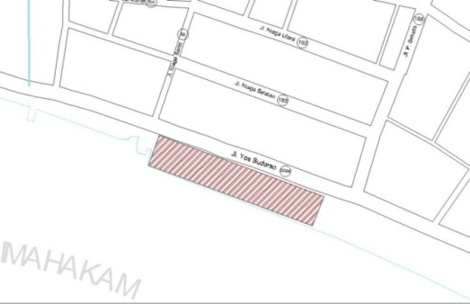
Koefisien Lantai Bangunan (KLB), yaitu angka persentase perbandingan antara jumlah seluruh luas lantai seluruh bangunan yang dapat dibangun dan luas lahan/ tanah perpetakan/daerah perencanaan yang dikuasai. Sesuai dengan Peraturan Daerah Kota Samarinda Nomor 2 Tahun 2014 tentang RTRW Kota Samarinda maka KLB untuk kawasan perdagangan dan jasa Kota Samarinda adalah 2,8. Cara perhitungannya tetap sama yaitu membandingkan luasan seluruh lantai dengan luas kavling yang ada.
Koefisien Daerah Hijau (KDH), yaitu angka persentase perbandingan antara luas seluruh ruang terbuka di luar bangunan gedung yang diperuntukkan bagi pertamanan/penghijauan dan luas tanah perpetakan/daerah perencanaan yang dikuasai.
Dengan luas lahan 11.250 m² dan KDH yang ditentukan di jalan Yos Sudarso adalah 40% maka jumlah areal minimal untuk koefisien daerah hijau adalah 11.250m² x 40% = 4.500m².
Gambar 1. Peta Lokasi
Site yang berlokasi di jalan Yos Sudarso berada di Kecamatan Samarinda kota Kelurahan Pelabuhan. Site memiliki ukuran lebar 45 meter panjang 250 meter dengan luas 11.250 meter persegi. Kondisi site adalah bekas pelabuhan peti kemas yang kini telah dipindahkan ke Pelabuhan peti kemas yang baru di kelurahan Bukuan.
Alternatif site ini berada pada bagian wilayah dengan peruntukan sebagai Kawasan perdagangan dan jasa, dan merupakan akses menuju kawasan pendidikan, kawasan pemerintahan dan kawasan permukiman disekitarnya. Beberapa potensi yang dimiliki alternatif site yaitu :
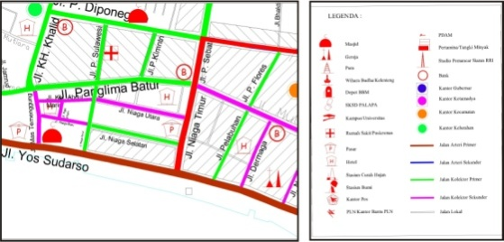
- Berada di jalan Yos Sudarso yang memiliki kriteria sebagai kawasan perdagangan dan jasa sesuai dengan Rencana Tata Ruang Wilayah (RTRW) Kota Samarinda.
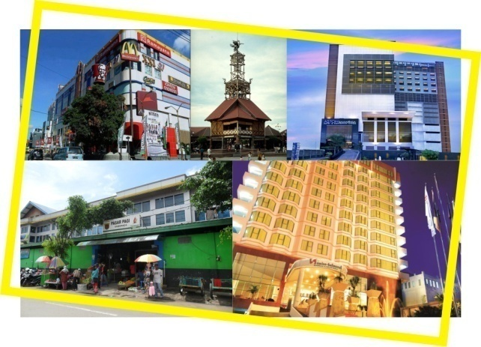
- Jalan Yos Sudarso merupakan jalan beraspal dengan memiliki lebar jalan 30 meter dan aksesbilitas yang mudah dicapai dari jalan Gajah Mada, Niaga Barat, P. Sebatik, Pelabuhan, Dermaga, Nakhoda, P. Suriansyah dan jalan Lumba-lumba. Keberadaan Site yang berada di jalan arteri sangat mendukung sebagai suatu kawasan perdagangan, site yang berada di jalan Yos Sudarso ini juga dapat ditempuh dengan angkutan umum Kota Samarinda.
Gambar 2. Fungsi Jalan
- Dekat dengan pusat perbelanjaan seperti Samarinda Central Plaza (SCP), pasar pagi dan citra niaga yang merupakan pusat perdagangan dan souvenir khas Samarinda. dan hotel-hotel berbintang di sekitar lokasi.
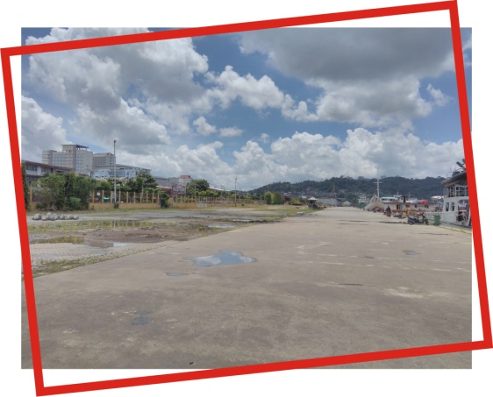
- Ketersediaan jaringan utilitas kota yang lengkap, seperti utilitas listrik yang telah tersedia pada lokasi, utilitas air bersih yang telah mengaliri seluruh site dan sekitarnya, jaringan internet yang juga telah menjangkau seluruh kawasan tersebut sehingga memudahkan untuk berkomunikasi dan mencari informasi.
Gambar 3. Perdagangan & Jasa
Sumber : hasil konsep, 2018

- Berkontur datar. Site memiliki kontur yang landai sehingga memudahkan dalam perencanaan suatu kawasan. Dengan tingkat kemiringan lahan yang datar, maka tidak perlu lagi dilakukan cut and fill untuk pematangan lahan.
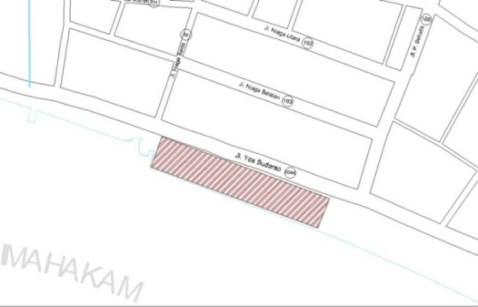
- Memiliki luas lahan yang cukup sebagai kawasan kuliner. Untuk menata dan menciptakan suatu kawasan kuliner berikut dengan landscapenya sebagai pendukung, maka diperlukan suatu lokasi dengan luas lahan ± 1 Ha agar tercipta ruang yang cukup dalam penataan suatu kawasan. Namun kebutuhan luasan lahan ini dapat disesuaikan kembali dengan melihat besaran ruang yang dihasilkan.
U
Gambar 4. Kondisi Site
Site yang berada di daerah terbuka, akan menerima cahaya matahari dari segala penjuru. Sehingga perlu dilakukan pengaturan terhadap penerimaan cahaya matahari terbit dan saat matahari terbenam. Pada sisi sebelah barat dimana matahari terbenam akan menerima sinar matahari yang cukup terik lebih lama, sehingga perlu dilakukan penataan ruang untuk mengatasi sinar matahari yang masuk kedalam bangunan. Dalam penataan ruang untuk daerah yang akan menjadi bukaan ruang akan ditata agar menghadap ke arah utara atau selatan.
Gambar 5. Arah Matahari
Sumber : hasil konsep, 2018

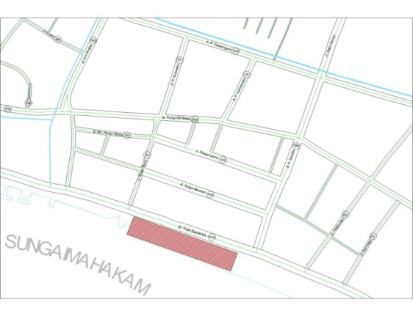
Arah angin pada site di jalan Yos Sudarso berhembus dari arah selatan menuju ke arah utara. Pemanfaatan arah angin bertujuan untuk proses penghawaan yang alami dengan membuat bukaan-bukaan pada daerah yang dilewati aliran angin. Dan terhadap polusi udara seperti debu dan asap kendaraan yang berada di sekitar site dapat diatasi dengan membuat filter untuk penyaring udara yang masuk ke arah site.
Gambar 6. Arah Angin
Sumber : hasil konsep, 2018
Garis Sempadan Bangunan (GSB) adalah batas yang mana bangunan bisa dibangun secara masif. Di luar batas GSB hanya boleh dilewati oleh bagian dari bangunan yang terbuka seperti taman, teras, balkon dan sejenisnya. GSB pada jalan Yos Sudarso sesuai dengan yang telah ditentukan Pemerintah Kota Samarinda adalah 20 meter dari as jalan dengan Ruang Milik Jalan (Rumija) 30 meter.
Garis Sempadan Sungai (GSS) adalah garis maya di kiri dan kanan palung sungai yang ditetapkan sebagai batas perlindungan sungai. Sesuai dengan Peraturan Daerah Kota Samarinda Nomor 2 Tahun 2014 tentang RTRW Kota Samarinda Tahun 2014-2034 Pasal 34 ayat 2 terdiri atas:
- Kawasan sempadan Sungai Mahakam dengan lebar 15 meter dari kaki tanggul terluar terdapat di Kecamatan Sungai Kunjang, Samarinda Seberang, Sambutan dan Palaran.
- Kawasan sempadan Sungai Karang Mumus dengan lebar 10 meter dari kaki tanggul terluar terdapat di Kecamatan Samarinda Kota dan Samarinda Ilir.
- Kawasan sempadan Sungai karang Asam dengan lebar 5 meter dari kaki tanggul terluar terdapat di Kecamatan Sungai Kunjang.

Tabel. 1. Garis Sempadan Sungai
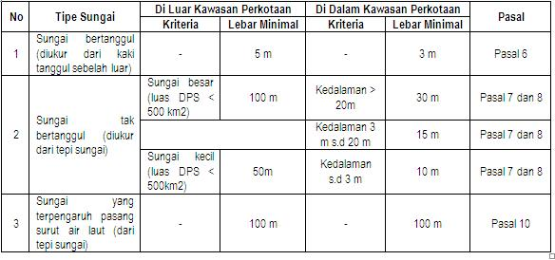

Sumber : Permen PUPR Nomor 28/PRT/M/2015
Konsep Pola dan Bentuk Ruang
Bentuk-bentuk dasar yang akan digunakan adalah bentuk segi tiga, segi empat dan persegi panjang. Bentuk ini memiliki tiga sisi dan empat sisi yang bisa ditata untuk menjadi ruangan yang memiliki sudut siku dan sudut lancip atau tumpul untuk menjadi bentuk dari suatu bangunan. Sisi-sisi ini bisa diatur untuk menempatkan sisi mana yang dominan. Dari sisi yang dominan tersebut akan menjadi arah dari perencanaan pembangunan. Sehingga dari sisi yang dominan ini bisa dimanfaatkan dengan maksimal dalam perencanaannya.
Gambar 7.Konsep Bentuk Segi Tiga, Segi Empat & Persegi Panjang
Sumber : hasil konsep, 2018
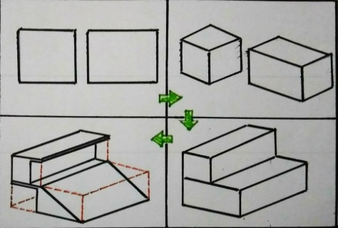
Pada desain dari bentuk dasar yang merupakan gabungan dari bentuk segi empat dan persegi panjang akan mengalami transformasi bentuk/perubahan bentuk. Desain bentuk segitiga menjadi pengurangan pada bentuk dasar, pada bentuk pesegi panjang akan mengalami potongan bentuk untuk membentuk jalur masuk yang berada pada level berbeda.
Gambar 8. Transformasi Bentuk
Sumber : hasil konsep, 2018
Konsep Material
Konsep material yang akan digunakan adalah material dengan kemampuan tahan api, sesuai dengan UU No. 28 Tahun 2002 tentang Bangunan Gedung. Penggunaan material ini untuk mewujudkan tertib bangunan dipandang dari segi persyaratan keselamatan gedung meliputi persyaratan kemampuan gedung untuk mencegah dan menanggulangi bahaya kebakaran.
Material yang digunakan seperti lantai beton, kolom beton bertulang, plat lantai beton sedangkan pada plafond akan menggunakan rangka baja ringan dan calsiboard atau papan semen untuk elemen penutup rangka. Sedangkan untuk atap juga akan menggunakan material yang tidak bisa terbakar, kedap air dan tahan terhadap cuaca.
Material kaca nako dan kaca film berwarna dengan rangka yang dibuat khusus menjadi material penutup jendela pada fasad depan. Sedangkan pada tampilan belakang yang menghadap Sungai Mahakam, konsep material non-struktural akan lebih terbuka karena pada fasad tidak akan menggunakan dinding atau partisi laninya.Penggunaan konsep tersebut dengan maksud agar tidak menghalangi pandangan pada Sungai Mahakam.
Konsep Warna
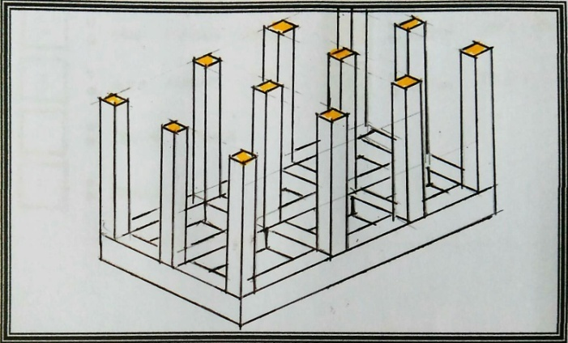
Warna yang digunakan adalah warna-warna mencolok yang akan membuat menjadi lebih semangat. Warna-warna yang akan digunakan adalah warna merah, kuning dan oranye akan lebih ditonjolkan dengan menggunakan format gradasi warna agar tampilan lebih menarik.Warna-warna mencolok akan diterapkan pada tampilan fasad yang menghadap langsung ke arah kawasan kuliner, sehingga bisa memberi pengaruh langsung kepada pengunjung.
Konsep Struktur (beberapa struktur)
Sebuah struktur harus mampu menahan semua beban yang diberikan pada struktur tersebut secara efisien dan aman. Beban struktural merupakan hasil dari gaya-gaya natural. Elemen-elemen struktural tersebut harus disusun menjadi bentuk-bentuk struktural terbaik dapat berfungsi sebagai suatu struktur, namun tetap aman menahan beban.
Gambar 9. Konsep Struktur Dengan Pola Grid
Sumber : hasil konsep, 2018
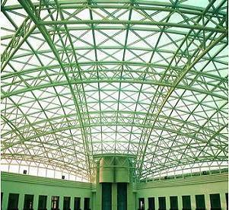
Pada pola perancangan struktur pada bagian bawah bangunan yang akan digunakan adalah pola grid, pola grid ini digunakan untuk menentukan penempatan kolom-kolom pada denah. Penempatan kolom dengan menggunakan pola grid ini akan memudahkan dalam penataan ruang-ruang pada denah.
Sedangkan untuk struktur atas atau elemen penutup atap pada bangunan ini akan menggunakan rangka atap space frame, karena pada bagian atap ini akan didesain sesuai dengan konsep gubahan massa dan sesuai dengan karakteristik lokal. Penggunaan struktur atap space frame didasarkan kemudahan dalam membentuk sesuai konsep yang diinginkan dan kemampuan struktur dalam penggunaan pada bangunan bentang lebar.
Gambar 10. Konsep Penutup Atas
Sumber : hasil konsep, 2018
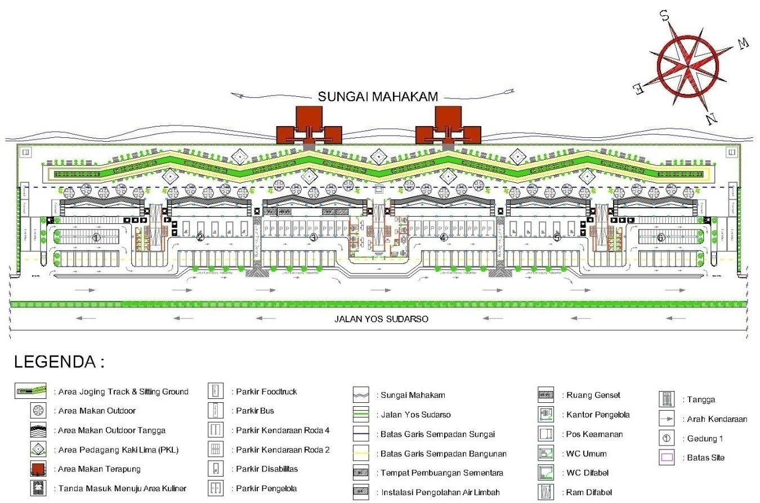

Gambar 11. Konsep Penutup Atas
Sumber : hasil konsep, 2018

Pada siteplan kawasan kuliner dengan konsep waterfront ini, terdiri dari6 (enam) gedung yang menyediakan area kuliner serta tempat makan outdoorDan tempat makan indoor. Siteplan ini memiliki satu jalur untuk jalur masuk Dan jalur keluar kendaraan, juga tersedia dua jalur kendaraan barang untuk Keluar masuk pada kawasan kuliner. Area parkir kendaraan terbagi untuk Parkir kendaraan roda 2, kendaraan roda 4 dan parkir kendaraan bus.
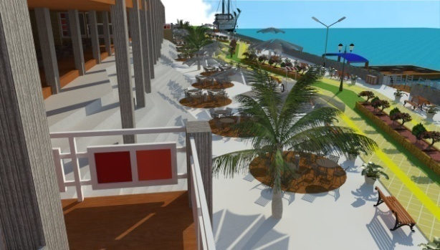
Pada area kuliner terdiri dari stan kuliner besar, stan kuliner kecil dan ruang penunjang lainnya. Pada area kuliner konsep ruang yang akan diterapkan adalah konsep open space, area kuliner akan memiliki pandangan langsung menuju Sungai Mahakam.

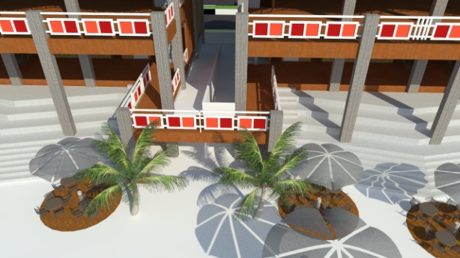
Gambar 12. Area Makan Indoor

Disini pengunjung akan menikmati kuliner pada area tangga yang telah dimodifikasi khusus sehingga pengunjung dapat menikmati makanan dengan posisi lesehan atau dengan duduk. Di area ini, posisi dudukan dan lesehan langsung menghadap area sungai sehingga pengunjung dapat menikmati langsung pemandangan Sungai Mahakam dengan segala aktifitasnya.
Gambar 13. Area Makan Outdoor Tangga
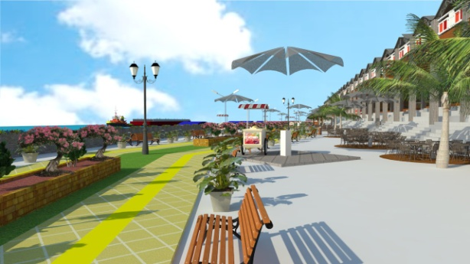
Area ini berada tepat di bawah area makan outdoor tangga yang berbatasan langsung dengan area kuliner. Area ini berada di permukaan datar dan berbatasan dengan area duduk & pedestrian. Disini pengunjung dapat bersantai sambil menikmati makanan dan minuman.

Gambar 14. Area Makan Outdoor

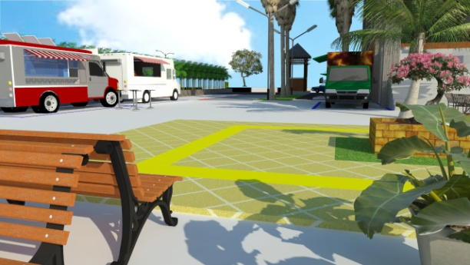
Pada kawasan kuliner ini juga akan menyediakan tempat untuk aneka macam foodtruck yang menyajikan beraneka ragam makanan. Penempatan area foodtruck akan diletakkan dekat pada jalur masuk kawasan kuliner sehingga pengunjung dapat melihat lebih dahulu keberadaan foodtruck pada kawasan kuliner tersebut.

Gambar 15. Area Foodtruck

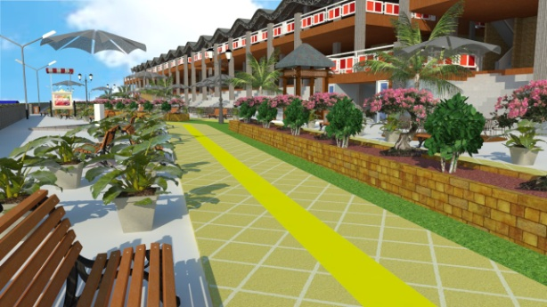
Pada kawasan kuliner ini akan disediakan area duduk & pedestrian untuk pejalan kaki sehingga pengunjung dapat bersantai dan beristirahat sambil menikmati suasana kawasan kuliner yang berada di tepian Sungai Mahakam. Area duduk ini akan ditempatkan spot-spot disepanjang area pedestrian, area duduk ini akan dilengkapi dengan kursi panjang bersandar yang akan ditempatkan menghadap Sungai Mahakam.
Gambar 15. Area Duduk & Pedestrian

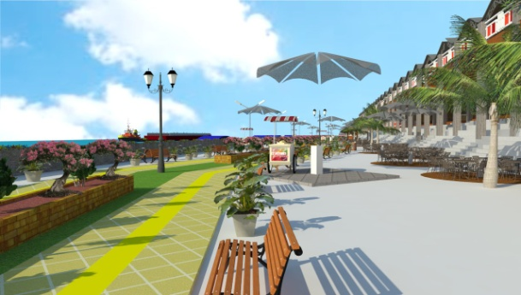
Keberadaan para pedagang kaki lima banyak tersebar di kawasan tepian Sungai Mahakam ini. Untuk menampung pedagang-pedagang kecil khususnya pedagang kaki lima yang sering berada di kawasan tepian Sungai Mahakam ini maka disediakannya area pedagang kaki lima di kawasan kuliner untuk mengatur para pedagang agar lebih tertata.

Gambar 16. Area Pedagang Kaki Lima

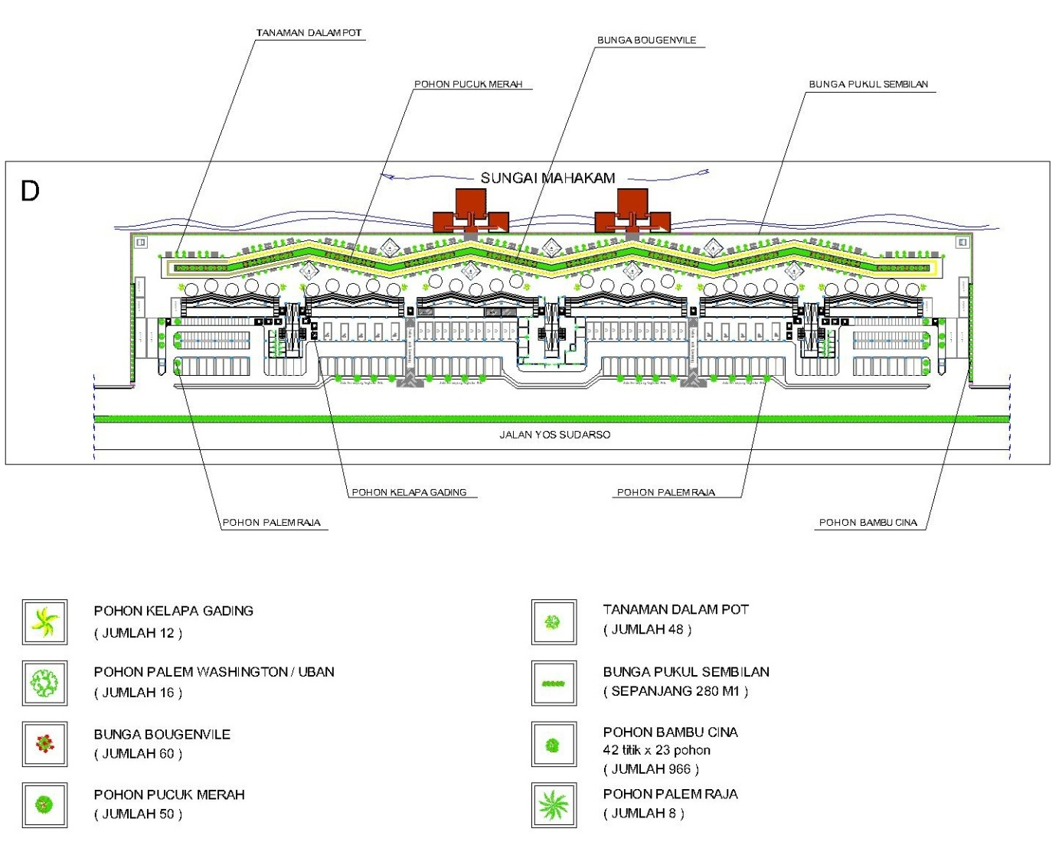

Gambar 17. Konsep Vegetasi

Penempatan vegetasi pada kawasan kuliner menyesuaikan dengan fungsi dari vegetasi tersebut. vegetasi-vegetasi ditempatkan pada spot-spot area kuliner seperti pada area depan, jalur masuk dan jalur keluar area kuliner, sebagai dinding pembatas kanan dan kiri pada area kuliner serta sebagai penghias pada area terbuka pada kawasan kuliner sebagai penambah nilai estetika dari kawasan kuliner tersebut.
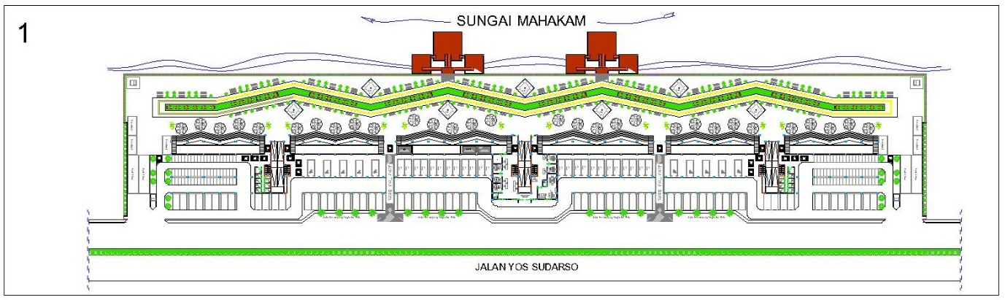

Gambar 18. Layout Lantai 1

Denah lantai 1 kawasan kuliner secara keseluruhan adalah area terbuka/open space. Hampir seluruh lantai 1 masuk dalam zona publik, hanya pada gedung pengelola yang berada tepat ditengah-tengah kawasan yang masuk dalam zona privat. Lantai 1 terdiri dari :
1. Parkir roda 2
2. Parkir roda 4
3. Parkir pengelola
4. Parkir bus
5. Parkir food truck
6. Area makan outdoor tangga
7. Area makan outdoor
8. Area makan terapung
9. Area pkl
10. Area duduk & pedestrian
11. Toilet umum
12. Toilet difabel
13. Kantor pengelola.
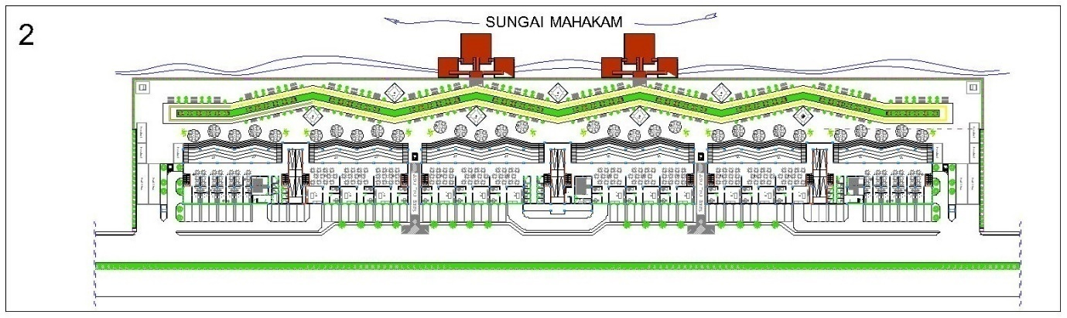

Gambar 19. Layout Lantai 2

Denah lantai 2 kawasan kuliner Masuk dalam zona semi privat. Lantai 2 terdiri dari :
1. Stan kuliner kecil
2. Stan kuliner besar
3. Area makan outdoor tangga
4. Musholla
5. Tempat wudhu
6. Ruang laktasi
7. Toilet umum
8. Toilet difabel.
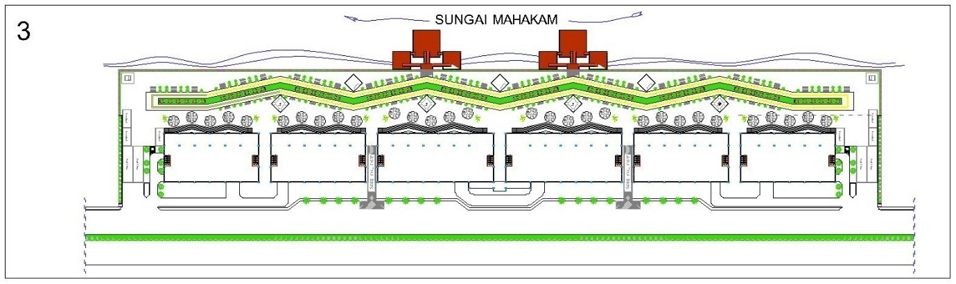

Gambar 20. Layout Lantai 3

Denah lantai 3 kawasan kuliner masuk dalam zona privat. Lantai 3 merupakan ruang tambahan dari pemanfaatan ruang terbuka yang berada diatas stan kuliner. Ruang terbuka ini dapat difungsikan sebagai ruang serba guna. Contoh jika ada event di sungai mahakam seperti lomba boat atau pun festival lainnya, ruang ini dapat dijadikan sebagai Tempat menonton ataupun sebagai tempat pengamatan.

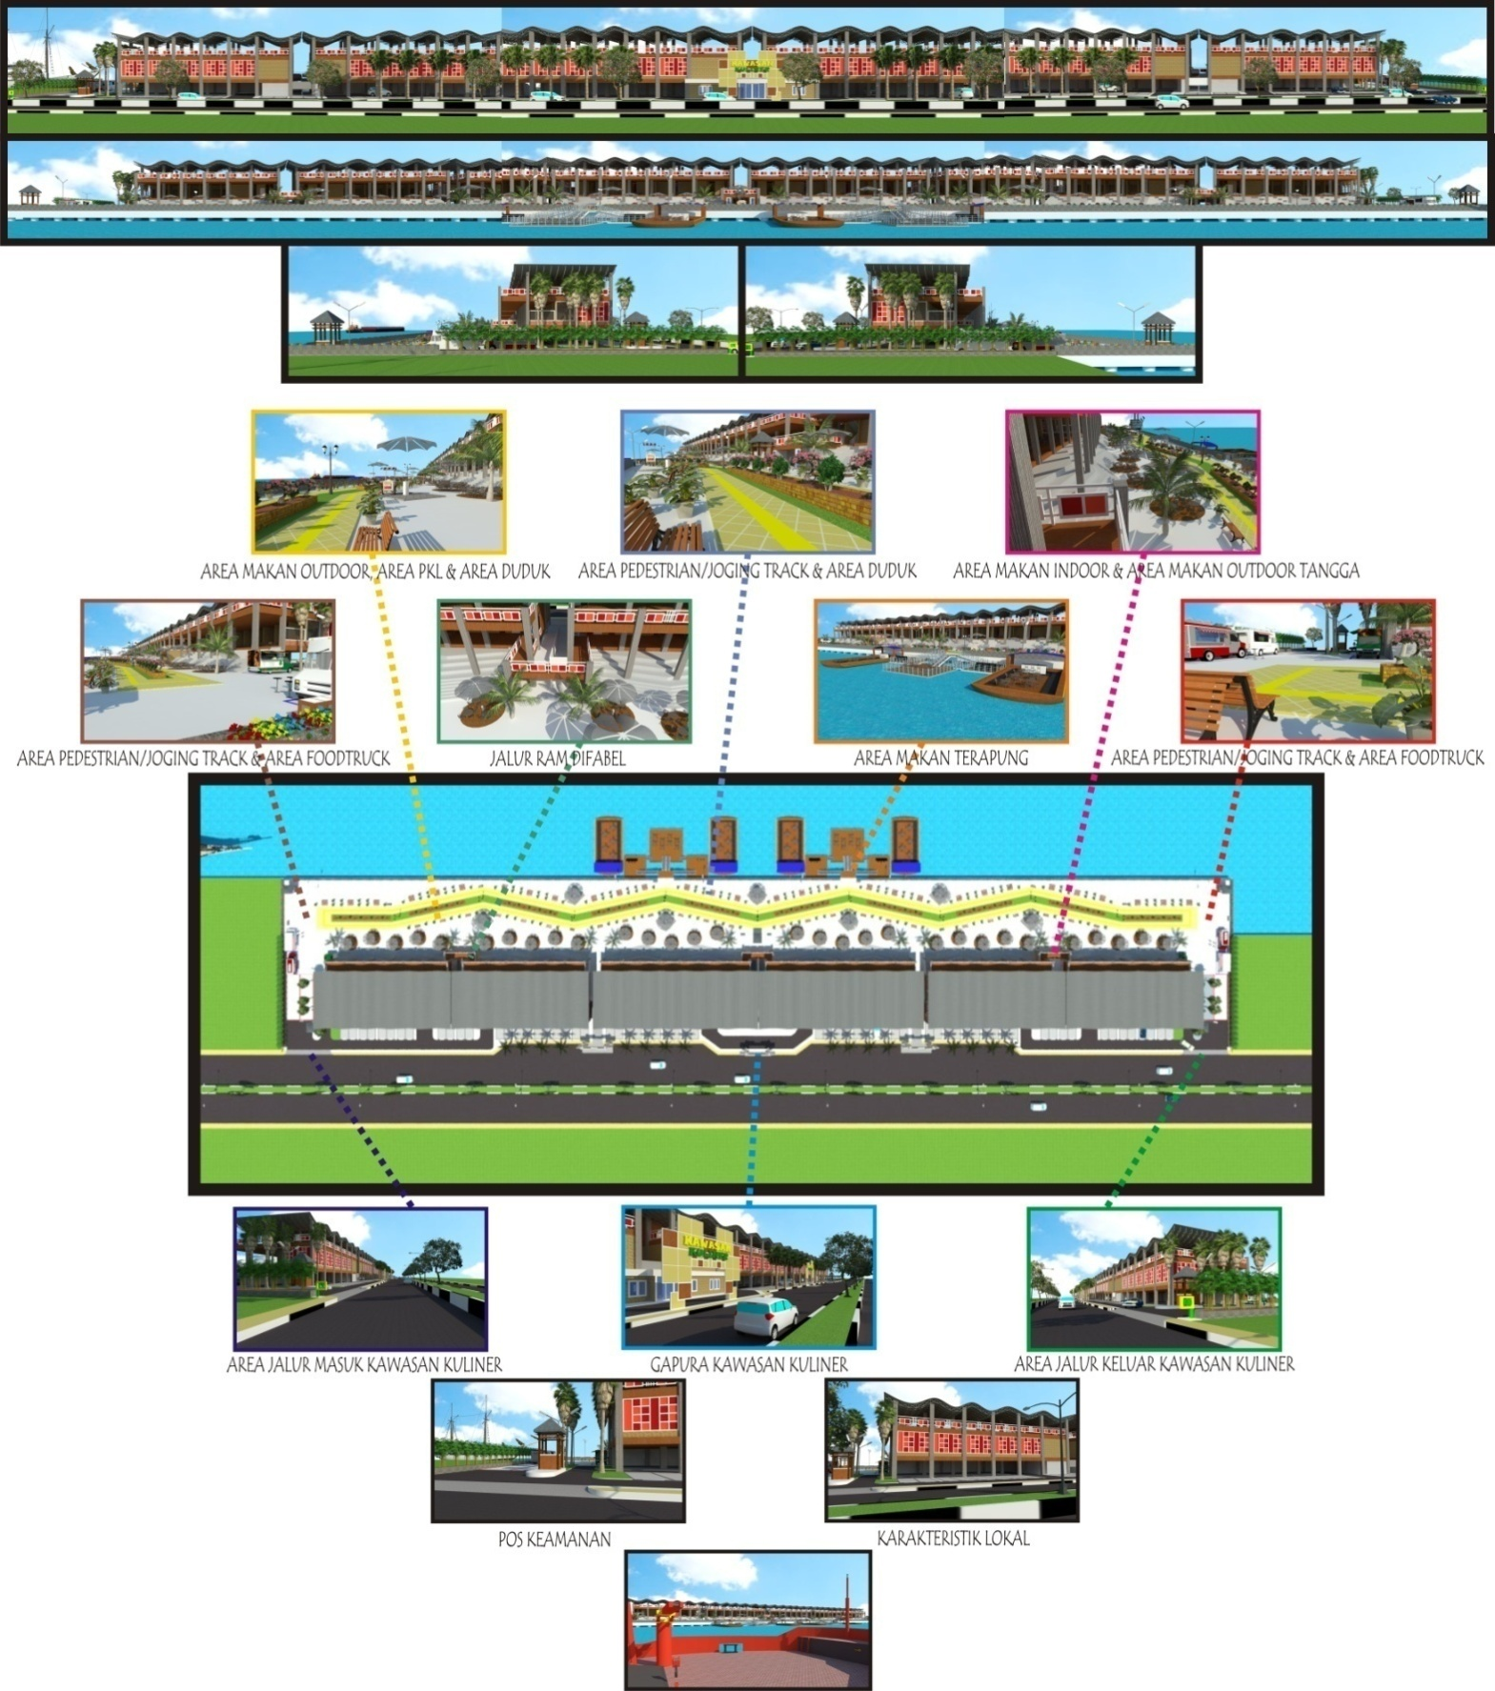

Gambar 21. Gambar 3D Posisi Site

Kesimpulan
Kawasan Kuliner adalah kawasan yang menyajikan berbagai macam sajian makanan dan minuman. Sehingga dalam merencanakan suatu kawasan kuliner kita harus mendesain suatu bangunan yang menarik dan multi fungsi, bukan hanya sebagai tempat makan tetapi juga sebagai tempat ngumpul dan bersantai yang memiliki point of view. Untuk itu konsep bangunan dan kawasan yang diterapkan adalah open space, sehingga desain arsitektur yang dihasilkan akan mengedepankan Sungai Mahakam sebagai brand dari kawasan kuliner dengan konsep waterfront tersebut. Sehingga desain yang tercipta akan menekankan terhadap karakteristik lokal Kota Samarinda sesuai dengan visi dan misi Program Studi Arsitektur Universitas 17 Agustus 1945 Samarinda
Referensi

Peraturan Menteri Pekerjaan Umum Dan Perumahan Rakyat Re publik Indonesia Nomor 28/Prt/M/2015 Tentang Penetapan Garis Sempadan Sungai Dan Garis Sempadan Danau.
Undang-Undang Republik Indonesia Nomor 28 Tahun 2002 Tentang Bangunan Gedung
Peraturan Pemerintah Republik Indonesia Nomor 36 Tahun 2005 Tentang Peraturan Pelaksanaan Undang-Undang Nomor 28 Tahun 2002 Tentang Bangunan Gedung.
Undang-Undang Republik Indonesia Nomor 26 Tahun 2007 Tentang Penataan Ruang
Peraturan Daerah Kota Samarinda Nomor 2 Tahun 2014 tentang RTRW Kota Samarinda Tahun 2014-2034
Ernst Neuferst; alih bahasa, Sunarto Tjahladi; editor, Purnomo Wahyu lndarto.Data Arsitek., - Cet. 1. -- Jakarta; Erlangga, 1996.
Francis D.K. Ching; alih bahasa, Ir. Paulus Hanoto Adjie. Arsitektur : Bentuk Ruang & Susunannya. Jakarta; Erlangga, 1996
Burl E. Dishongh; alih bahasa, Pariatmo; editor, H.M. Wibi Hardani. Pokok-pokok teknologi struktur untuk konstruksi & arsitektur. Jakarta; Erlangga, 2003
Dwi Tangoro; Utilitas Bangunan. Jakarta; Universitas Indonesia (UI-Press), 2006
William T. Goodban, Jack J. Hayslett, AIA.; alih bahasa, Jerrino Sudarno, M.Arch. Ir. Denny Andijaya; editor, Ir. Purnomo Wahyu Indarto. Gambar dan Perencanaan Arsitektur. Jakarta; Erlangga, 1995.
Parmonangan Manurung; editor, FI. Sigit Syantoro. Pencahayaan Alami Dalam Arsitektur. Ed.1. Yogyakarta; Andi Offset,2012.

